MATEMATIKA – 9 devet – uvježbavanje i ponavljanje

UVODNI DIO

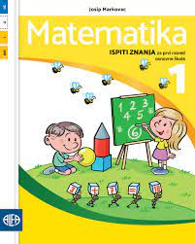

Otvori poveznicu:
https://www.e-sfera.hr/dodatni-digitalni-sadrzaji/86c1aa30-aead-44fe-afaa-7d146c151b75/
(e-učionica; zimska slika)
Pogledaj „zimsku sliku“, prebroji borove i oblake, nacrtaj u bilježnicu toliko oblaka i borova koliko ih je na slici te svakom nacrtanom skupu pridruži odgovarajući broj.
Naslov BROJ 9
- Sada uzmi bojice, složi barem četiri skupa s različitim brojem članova. Usporedi dva po dva skupa. Npr., 4 JE MANJI OD 7 i sl.
- Danas ćemo ponavljati uspoređivanje, zbrajanje i oduzimanje brojeva do 9.

PONAVLJANJE I VJEŽBANJE
- Prepiši u bilježnicu te izračunaj ove zadatke. Na mjesto crta upiši odgovarajuće brojeve.

1 + ___ = 9 4 + ___ = 9 9 – ___ = 3 9 – ___ = 7

3 + ___ = 9 7 + ___ = 9 9 – ___ = 1 9 – ___ = 5

- Riješi zadatke u udžbeniku , Broj 9 – ponavljanje i vježbanje

ZAVRŠNI DIO
- Domaća zadaća – zbirka zadataka , Broj 9
- Otvori poveznicu, zabavi se i ponavljaj:
https://www.e-sfera.hr/dodatni-digitalni-sadrzaji/86c1aa30-aead-44fe-afaa-7d146c151b75/ (zabavni kutak)

